20. Рух через залізничні переїзди
Express test for knowledge of this section
Section 19: Користування зовнішніми світловими приладами
Section 21: Перевезення пасажирів
20.1. Водії транспортних засобів можуть перетинати залізничні колії лише на залізничних переїздах.
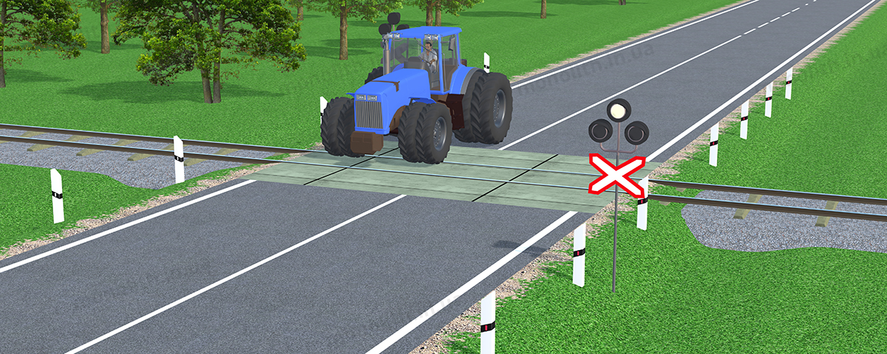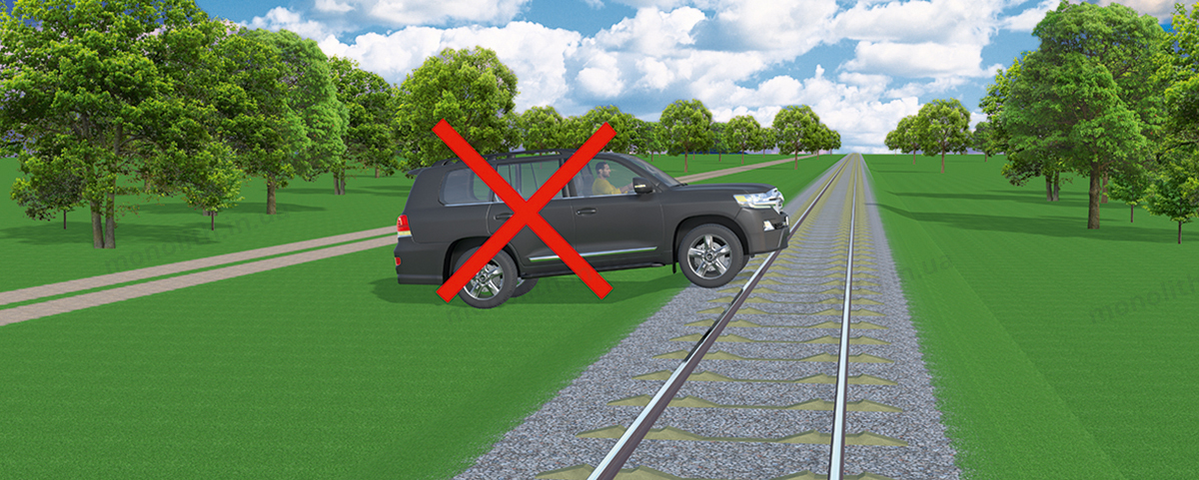
Expert commentUser comments (12)

20.2. Під’їжджаючи до переїзду, а також починаючи рух після зупинки перед ним, водій зобов’язаний керуватися вказівками і сигналами чергового по переїзду, положенням шлагбаума, світловою та звуковою сигналізацією, дорожніми знаками і дорожньою розміткою, а також переконатися в тому, що не наближається поїзд (локомотив, дрезина).
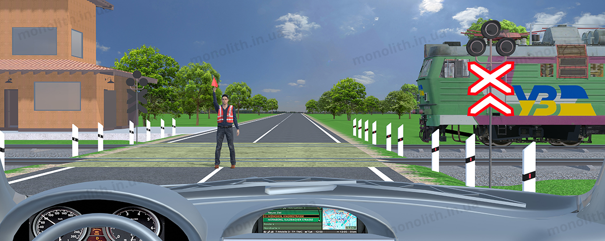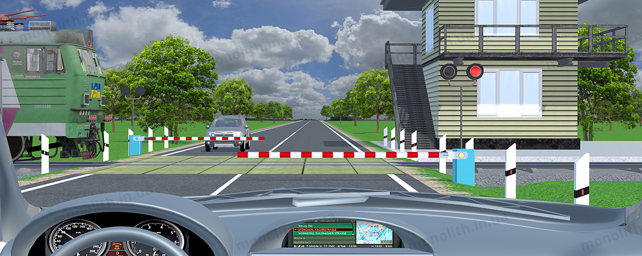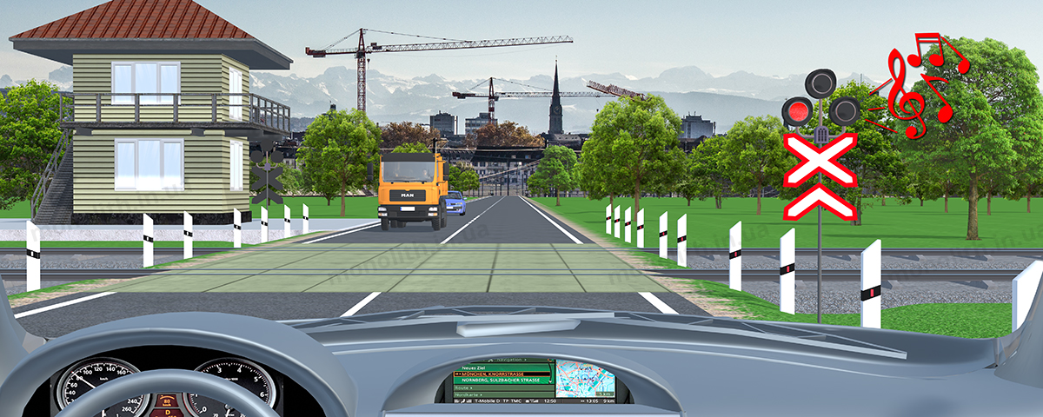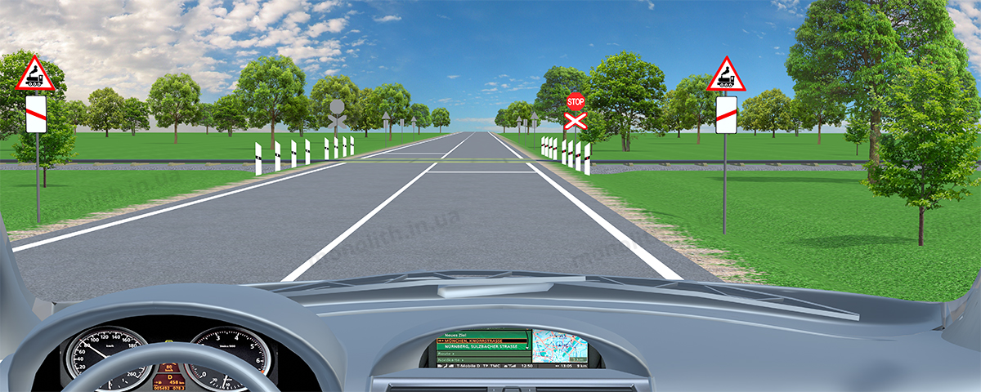
Expert commentUser comments (25)

20.3. Для пропуску поїзда, що наближається, і в інших випадках, коли рух через залізничний переїзд заборонено, водій повинен зупинитися перед дорожньою розміткою 1.12 (стоп-лінією), дорожнім знаком 2.2, шлагбаумом чи світлофором так, щоб бачити сигнали, а якщо засоби організації дорожнього руху відсутні – не ближче 10 м до найближчої рейки.

2.2
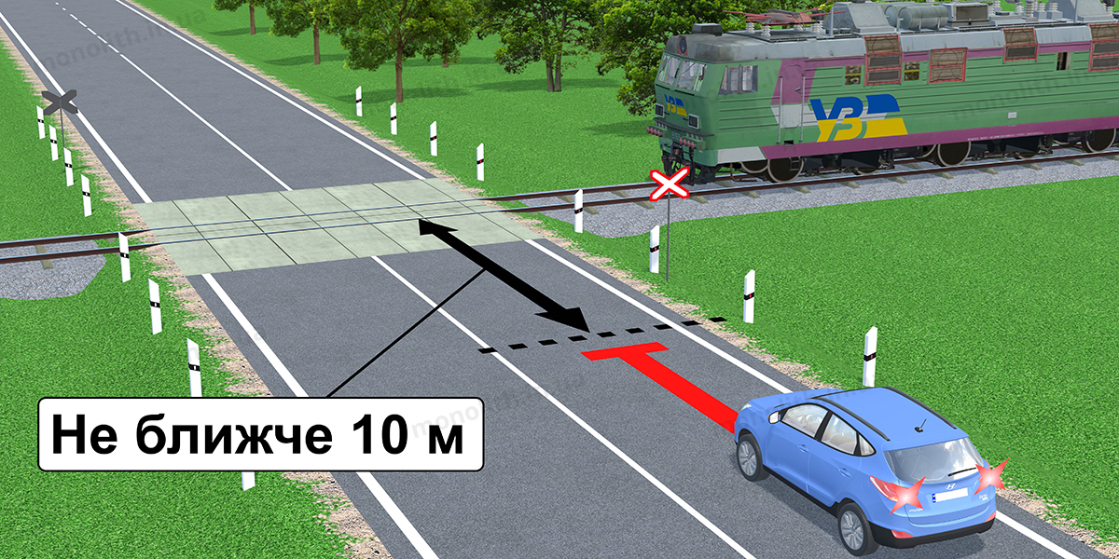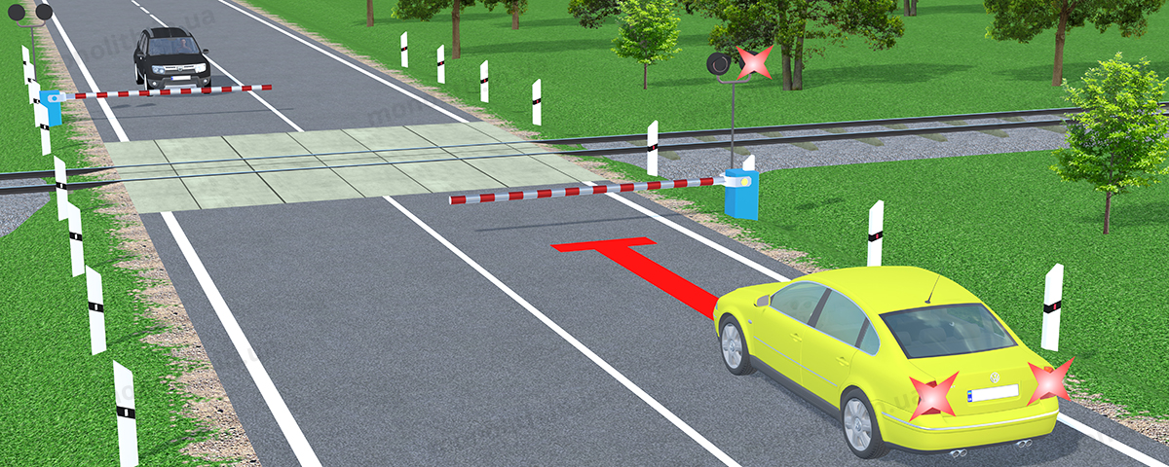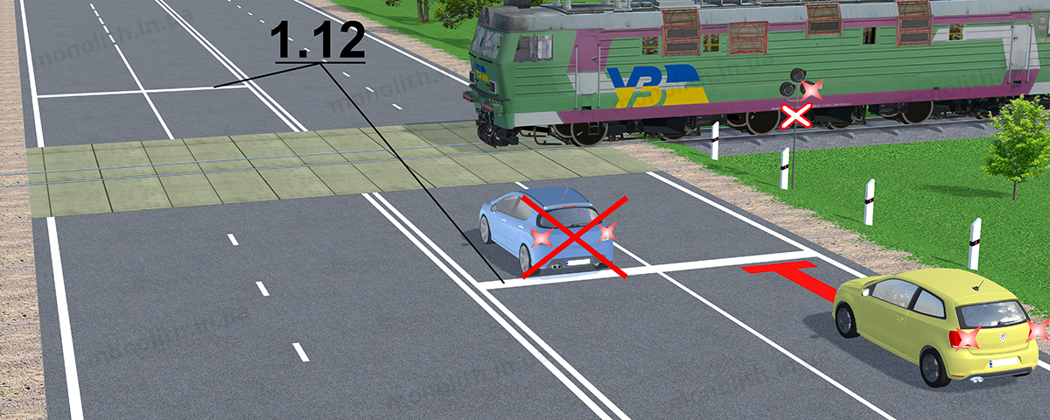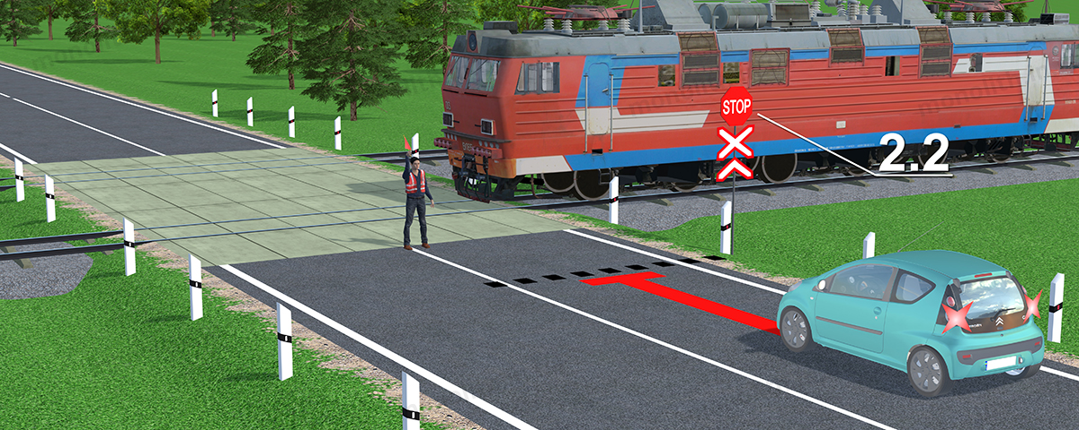
Expert commentUser comments (13)

20.4. Якщо перед переїздом немає дорожньої розмітки або дорожніх знаків, що визначають кількість смуг руху, рух транспортних засобів через переїзд дозволяється лише в один ряд.
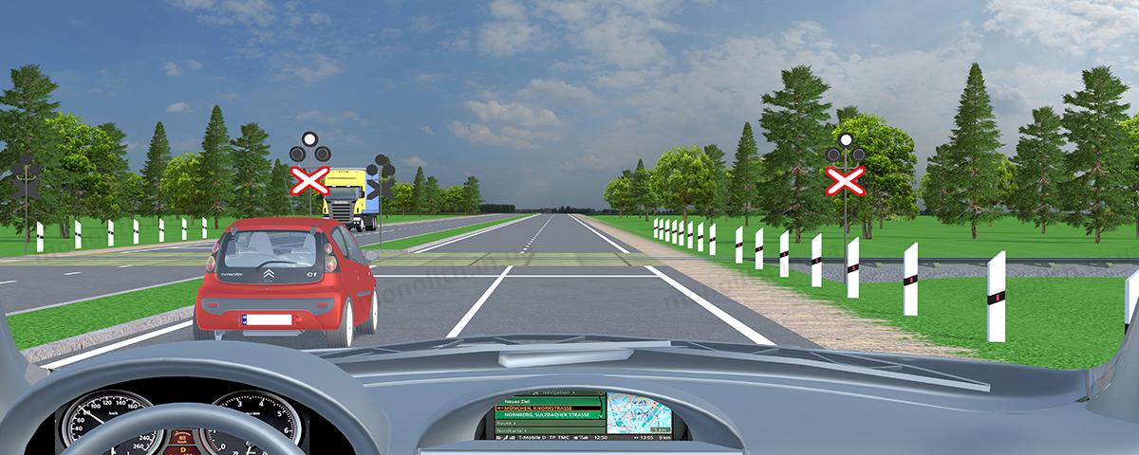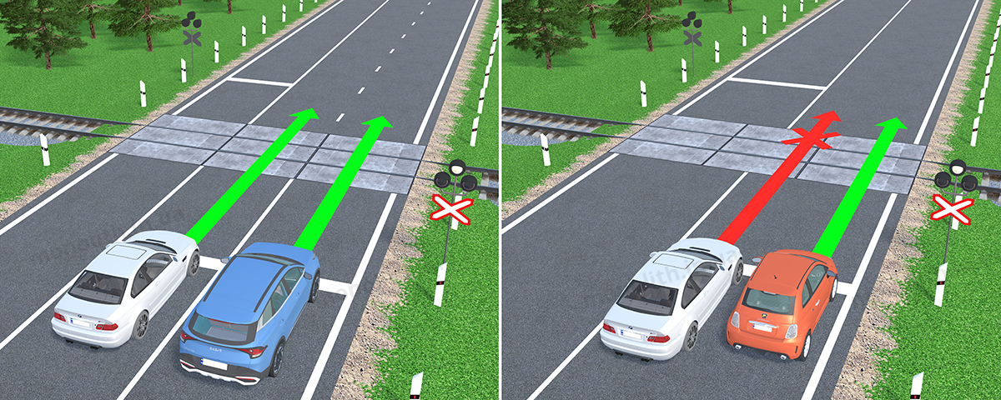
Expert commentUser comments (0)

20.5. Рух через переїзд забороняється, якщо:
а)черговий по переїзду подає сигнал заборони руху – стоїть до водія грудьми або спиною з піднятим над головою жезлом (червоним ліхтарем чи прапорцем) або з витягнутими в сторони руками;
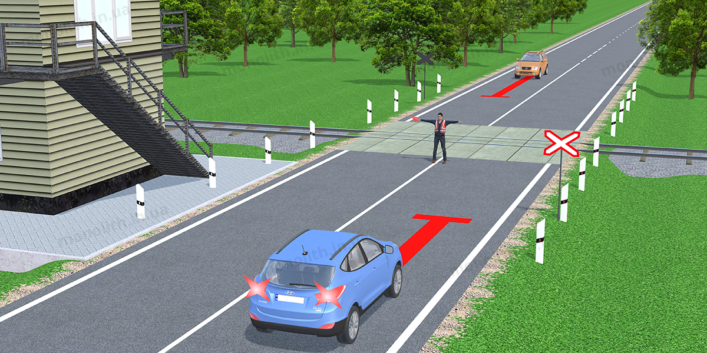
Expert commentUser comments (2)
б)шлагбаум опущений або почав опускатися;
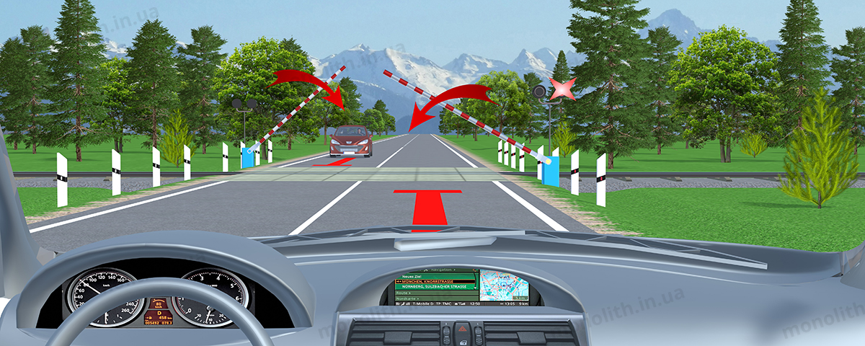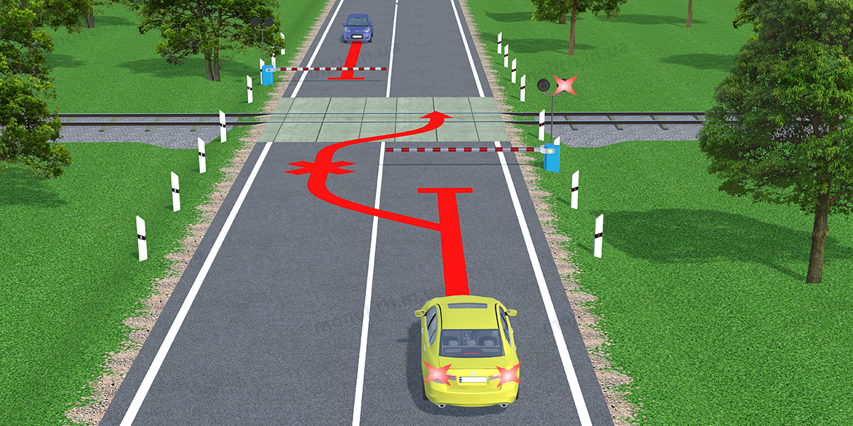
Expert commentUser comments (5)
в)увімкнено заборонний сигнал світлофора чи звуковий сигнал незалежно від наявності та положення шлагбаума;
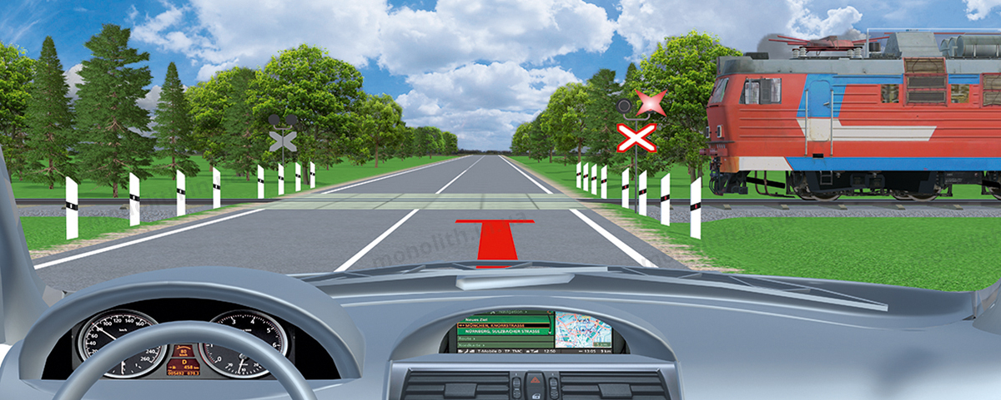
Expert commentUser comments (17)
г) за переїздом утворився затор, який змусить водія зупинитися на переїзді;
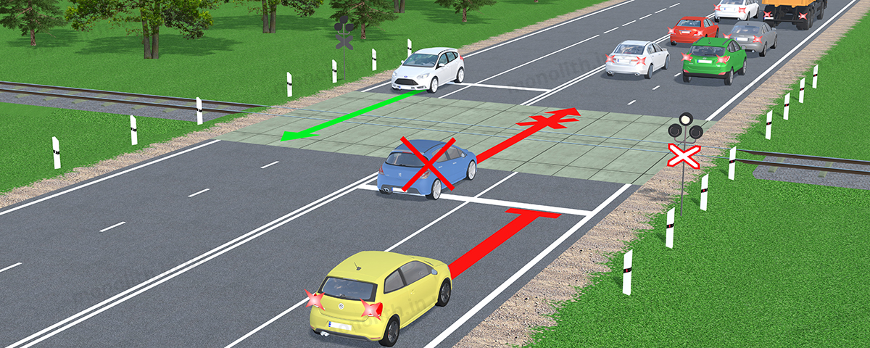
Expert commentUser comments (0)
ґ)до переїзду в межах видимості наближається поїзд (локомотив, дрезина).
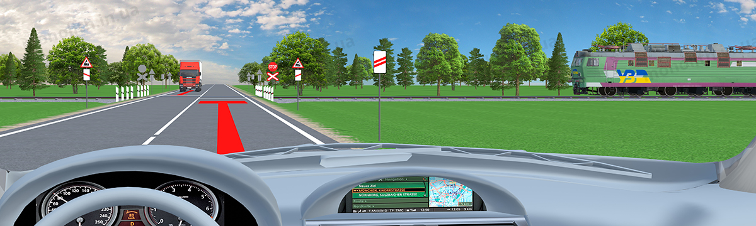
Expert commentUser comments (2)

20.6. Рух через переїзд сільськогосподарських, дорожніх, будівельних та інших машин і механізмів дозволяється тільки в транспортному стані.
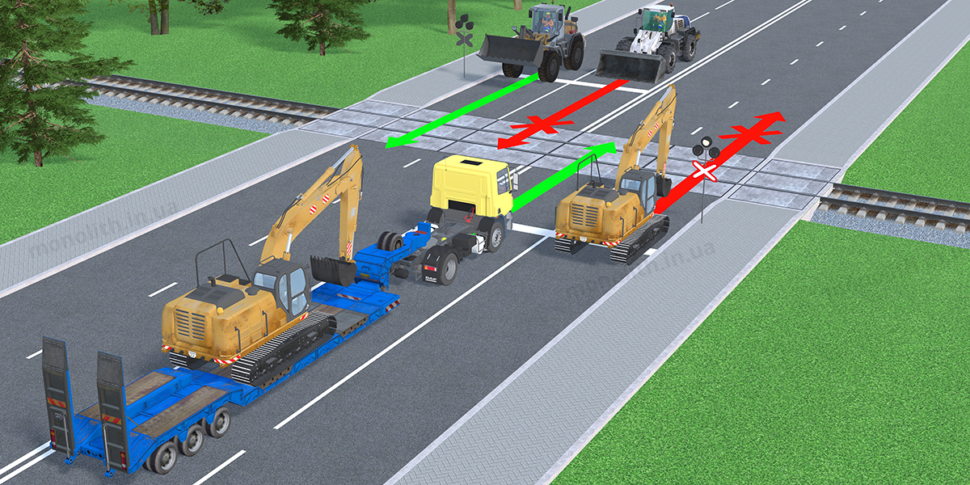
Expert commentUser comments (10)

20.7. Забороняється самовільно відкривати шлагбаум або об’їжджати його, а також об’їжджати транспортні засоби, які стоять перед переїздом, коли рух через нього заборонено.
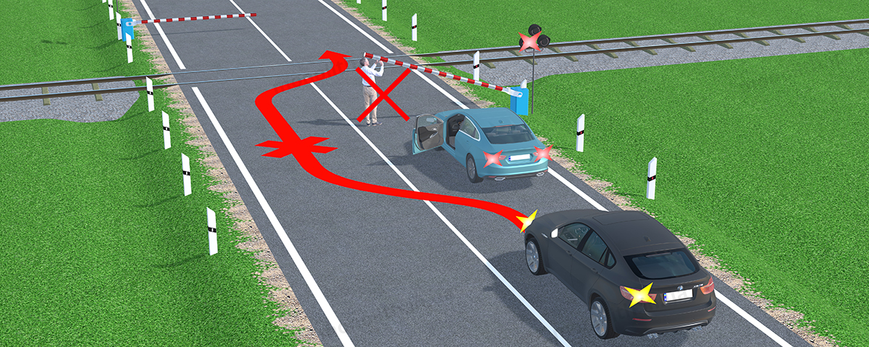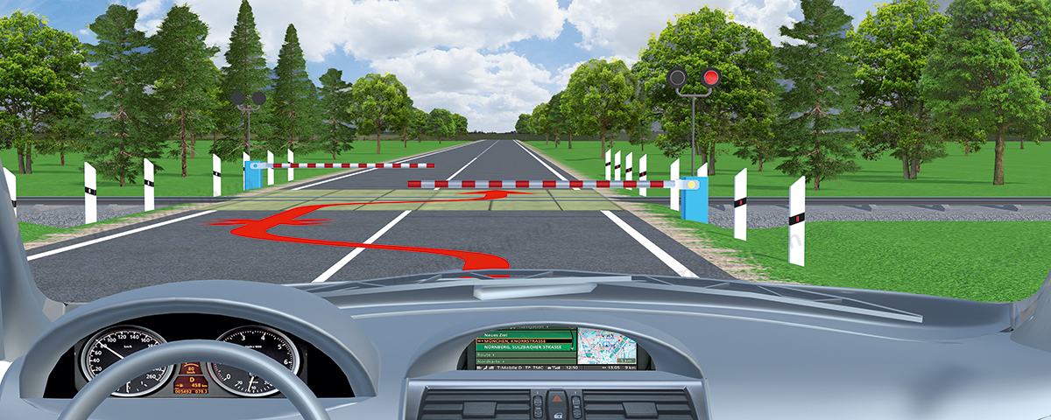
Expert commentUser comments (3)

20.8. У разі вимушеної зупинки транспортного засобу на переїзді водій зобов’язаний негайно висадити людей і вжити заходів для звільнення переїзду, а якщо це не вдається зробити, він повинен:
а)коли є можливість, послати двох чоловік уздовж колій в обидва боки від переїзду не менш як на 1000 м (якщо одного, то в бік ймовірної появи поїзда, а на одноколійних переїздах – у бік гіршої видимості залізничної колії), пояснивши їм правила подавання сигналу зупинки машиністу поїзда (локомотива, дрезини), що наближається;
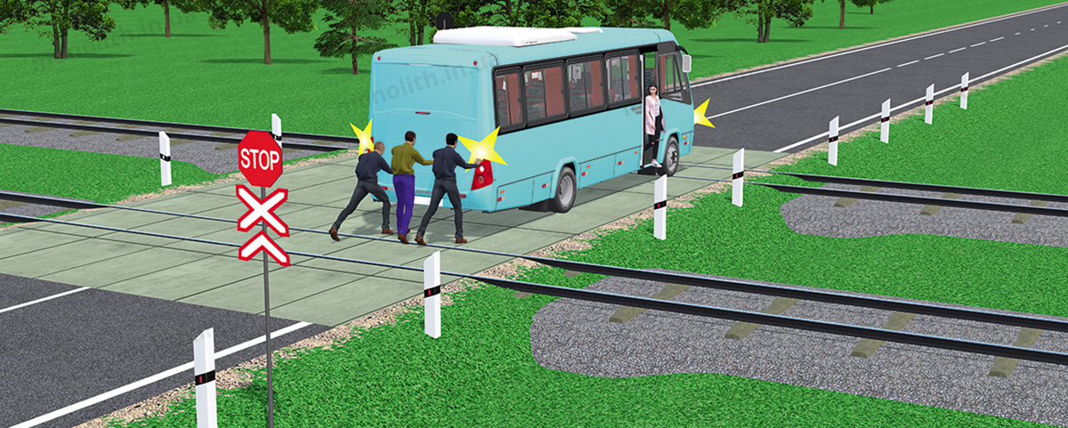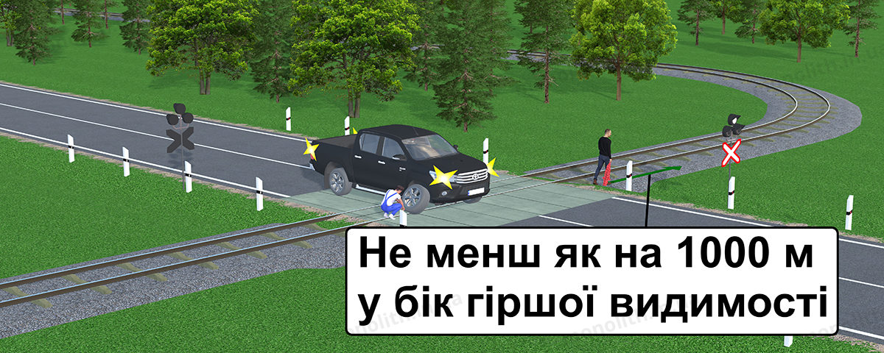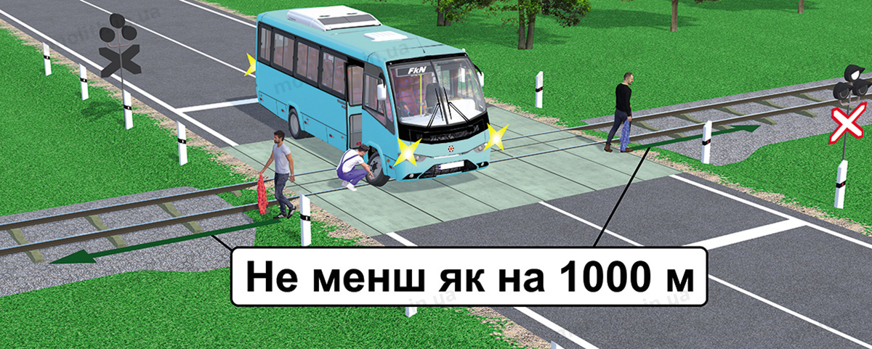
Expert commentUser comments (16)
б)залишатися біля транспортного засобу і, подаючи сигнали загальної тривоги, вживати всіх заходів для звільнення переїзду;
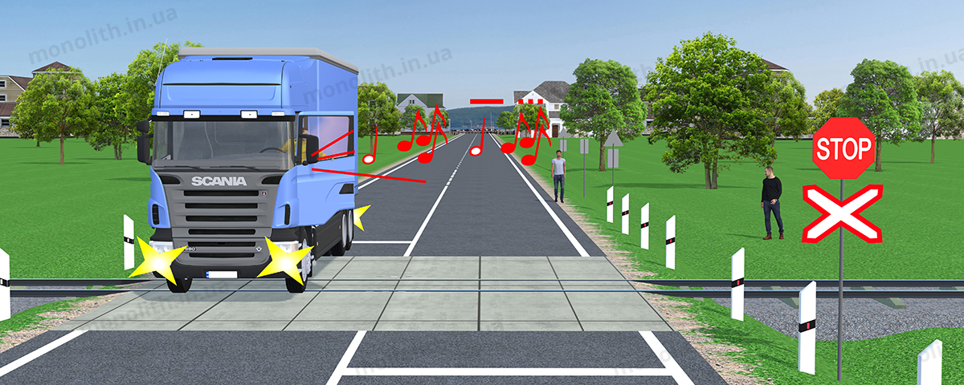
Expert commentUser comments (0)
в)у разі появи поїзда бігти йому назустріч, подаючи сигнал зупинки.
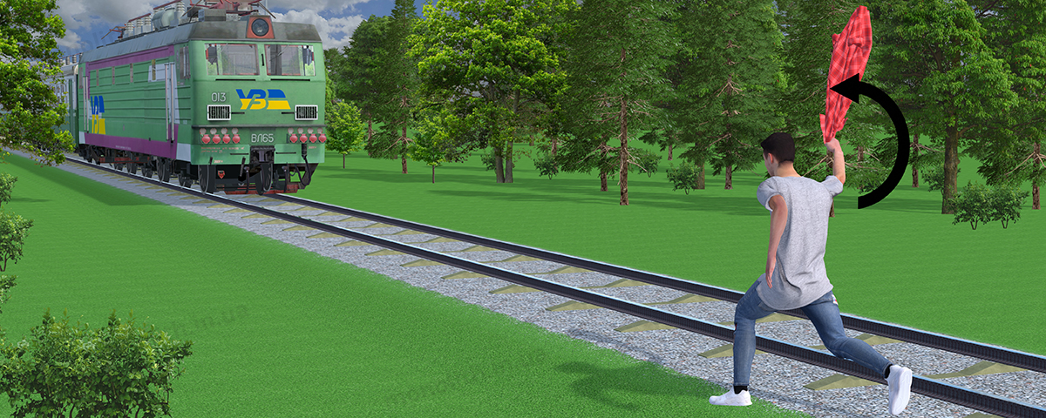
Expert commentUser comments (9)

20.9. Сигналом зупинки поїзда (локомотива, дрезини) є круговий рух руки (у світлу пору – із шматком яскравої тканини або будь-яким добре помітним предметом, у темну пору доби і в умовах недостатньої видимості – з факелом або ліхтарем). Сигналом загальної тривоги є серії звукових сигналів транспортного засобу, що складаються з одного довгого і трьох коротких сигналів.
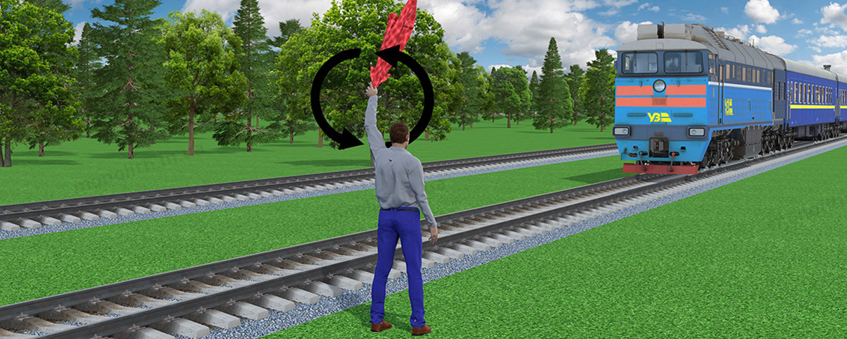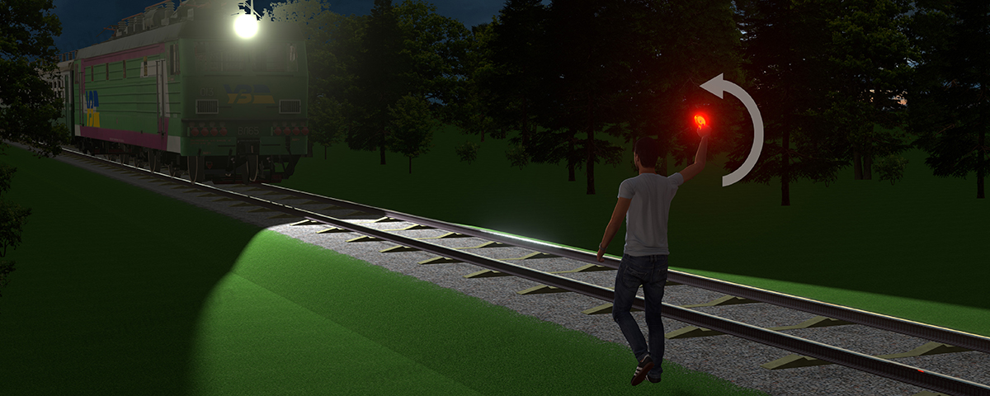
Expert commentUser comments (4)

20.10. Стадо тварин дозволяється переганяти через переїзд тільки за достатньої кількості погоничів, але не менше трьох. Переводити поодиноких тварин (не більше двох на одного погонича) необхідно лише за вуздечку, повід.
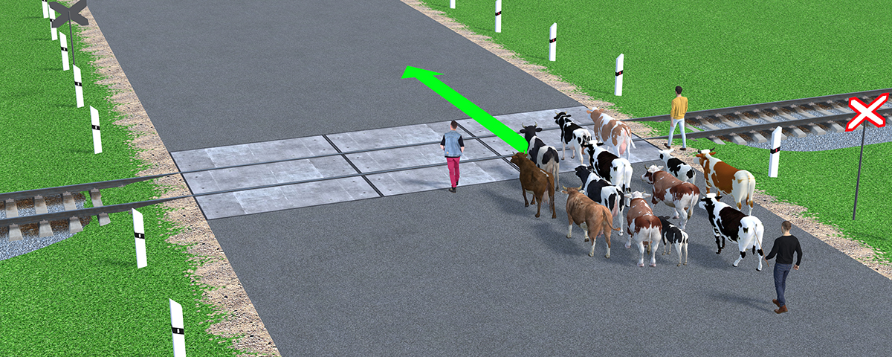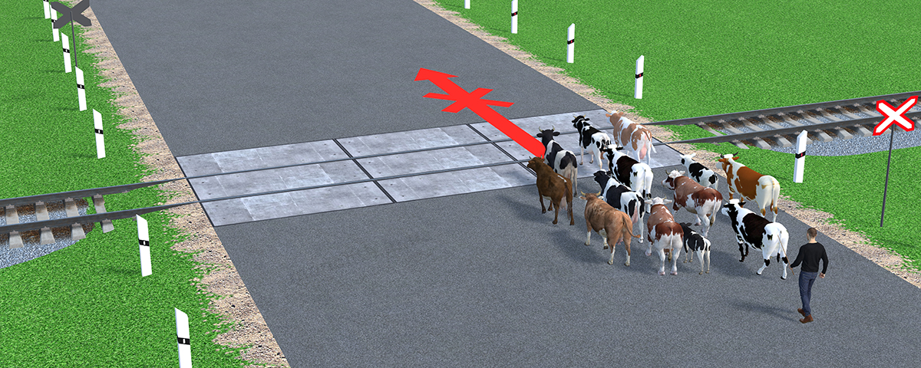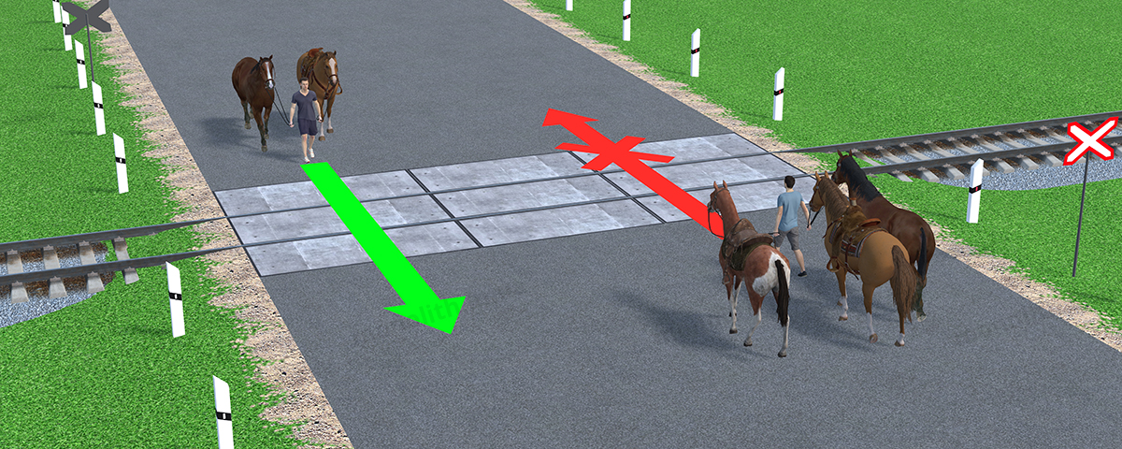
Expert commentUser comments (5)
Express test for knowledge of this section

